Zugriff auf Daten in Netzwerken
- Stellen Sie schematisch dar, wie ein Datenbankzugriff im Netz erfolgen kann.
- Beschreiben Sie eine Client-Server-Struktur.
- Recherchieren Sie im Internet, welche Topologien von Netzwerken üblich sind und stellen Sie sie jeweils kurz dar. Ermitteln Sie welche Vor- und Nachteile die Bustopologie, die Sterntopologie bzw. die Ringtopologie aufweisen.
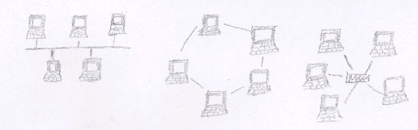
- Erläutern Sie den Begriff Protokoll in Bezug auf Netzwerke sowie das TCP/IP-Schichtenmodell.

Sicherheit
- Welche Kriterien halten Sie in Bezug auf den Zugriff auf Daten im Netz für wichtig?
- Informieren Sie sich über die grundsätzlichen Ideen der Cäsar-Verschlüsselung, der Vigenére-Verschlüsselung , der RSA-Methode sowie dem Diffie-Hellmann-Schlüsselaustausch.
- Beschreiben Sie die Möglichkeiten der Verfahren.

